七年级第二学期数学周末卷（三）
（满分：100分 时间：40分钟）
班级 姓名 学号 得分

- 填空题（每空2分，共56分；其中第4小题第2、3空各为1分）：
1、同一平面内垂直于同一条直线的两条直线的位置关系是互相 。
2、如图，已知直线a∥b，$∠1=(5x+\text{30})°,∠2=(4x+\text{60})°$,则∠1= .
3、如图，图中共有 对同位角。
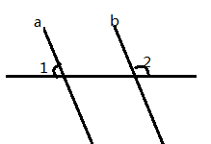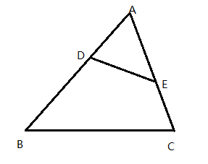
_
B
_
A
_
C
_
D
第2题 第3题 第4题
- 如图，∠BAC=90°，AD⊥BC，垂足为D，则点A到BC的距离是线段__________的长度；线段CA的长度是__________点到直线__________的距离.
5、如图：AB∥CD，BD平分∠ABC，∠C：∠DBA=4：1，则∠CDB=_____________.
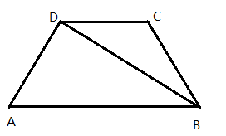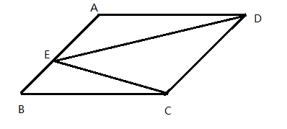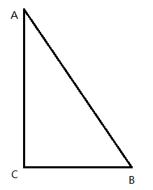
第5题 第6题 第7题
6、如图，四边形ABCD,AB//CD,AD//BC,E为四边形边AB上任意一点，如果四边形ABCD的面积为10，那么三角形CDE的面积是 。
7、如图，直角三角形ABC中，∠ACB=90°、BC=3、AB=5.点C到AB的距离是,AC=___________.
8、如果三角形的两边长分别为７和２，且它的周长为偶数，那么第三边的长为________
9、已知一个等腰三角形的两边分别是8cm和5cm，则它的周长是__ ____cm。
10、三角形的三个内角中最多有 个锐角，最多有 个直角， 个钝角。
11、已知△ABC，其中 ①若∠A=50°，∠B=∠C，则∠C = 。
②若∠A=50°，∠B-∠C=10°，则∠B = 。
③若∠A+∠B=130°，∠A-∠C=25°，则∠A = 。
④若∠A∶∠B∶∠C =1∶2∶3，则这个三角形是______ 三角形。
12、如下中图，AB∥CD，∠1＝48⁰，则∠ECD=________；若CF平分∠ECD ，
则∠2＝______。
13、把一张长方形纸条按图中，那样折叠后，若得到∠DGO= 70º， 则∠B′OG =__________。
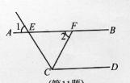
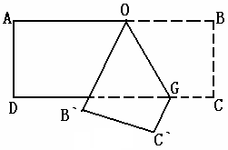

第（12）题
14、如图，AB∥CD，FN⊥AB，垂足为点O，EF与CD交于点G，若∠1=30°，则∠2=__________.
15、如图：AB∥CD、EG、FG分别平分∠AEF、∠CFE,求∠G的度数.
解:因为AB∥CD(已知)
所以∠AEF＋∠CFE=180°( )
因为EG平分∠AEF( 已知 )
所以∠GEF= ________ ( )
同理∠GFE= ________
所以∠GEF+∠GFE=$\frac{1}{2}$∠AEF+$\frac{1}{2}$∠CFE( )
即∠GEF+∠GFE=90°
因为∠G+∠GEF+∠GFE＝180°( )
所以∠G=_______.

- 选择题（每题4分，共16分）：
16、下列说法正确的是：（ ）
(A)两条不相交的直线叫做平行线；
(B)在所有连结两点的线中，直线最短；
(C)由三条线段首尾顺次联结所组成的图形叫三角形；
(D)直线外一点到这条直线的垂线段的长度，叫做这点到这条直线的距离。
17、下列条件中能组成三角形的是（ ）
A．5cm, 7cm, 13cm; B．3cm, 5cm, 9cm;
C．6cm, 9cm, 14cm; D．5cm, 6cm, 11cm
18、长度分别为12cm，10cm，5cm，4cm的四条线段任选三条线段组成三角形的个数为（ ）
A、1 B、2 C、3 D、4
19、如图，已知∠D=∠C,那么使DB∥EC成立的另一个条件是：（ ）
(A)∠1=∠C; (B)∠2=∠3;
(C)∠A=∠F; (D)∠1+∠3=180 °.

- 作图题（本题8分，第(1)至（3）小题每题2分，第（4）小题每空1分）：
20、按下列要求作图并填空：如图，在$Δ\text{ABC}$中，
（1）作AB边上的垂直平分线，垂足为点E，交BC于点F；
（2）作BC边上的高，垂足为点M；
（3）过点A作BC的平行线AP；
（4）线段 的长表示点F到AB的距离；`
线段 的长表示AP与BC的距离。

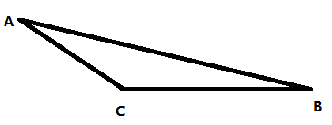

- 简答题（每题10分，共20分）：
21、如图，∠BAD＝∠BCD，AE平分∠BAD，CF平分∠BCD，且∠1＝∠2，AE与CF平行吗？为什么？

22、如图，直线DF与△ABC的两边AB、AC分别相交于D、E两点，与BC的延长线相交于点F，∠B=40°，∠1=86°，∠F=30°，求∠A的度数。

